附件1
日程安排
时间 | 内容 | 讲者 |  | 主持人
14:00-14:05 | 致辞 | 张 林  山东省医学会秘书长 |  | 于德新  山东省医学会放射学分会委员兼秘书
14:05-14:35 | CAP规范诊治六步走 | 胡 华  山东省医学会呼吸病学分会委员 |  | 于德新  山东省医学会放射学分会委员兼秘书
14:35-15:05 | 基础医学视角的CIVID-19肺炎CT表现附病毒与非感染性肺炎CT表现及鉴别 | 孙 钢  山东省医学会放射学分会副主任委员 |  | 于德新  山东省医学会放射学分会委员兼秘书
15:05-15:35 | 常见肺炎的病理学改变 | 高 鹏  山东省医学会病理学分会主任委员 |  | 于德新  山东省医学会放射学分会委员兼秘书
15:35-15:40 | 宣传片 |  |  | 于德新  山东省医学会放射学分会委员兼秘书
15:40-15:50 | 病例汇报 |  | 山东省胸科医院周明香主任、魏敏主治医师 | 于德新  山东省医学会放射学分会委员兼秘书
15:50-16:20 | 病例分析与讨论+答疑 |  |  | 于德新  山东省医学会放射学分会委员兼秘书

附件2
直播与回放操作指南
一、手机端操作
1.查找微信公众号“山东省医学会”并关注，也可以扫描下方二维码关注。
2.进入公众号，点击左下角“战疫在线”—“ 学术直播”即可观看直播。
二、电脑端操作
电脑端安装“微信PC端”，登录微信，操作同上。
三、视频回放，操作同上，点击“直播回看”即可。
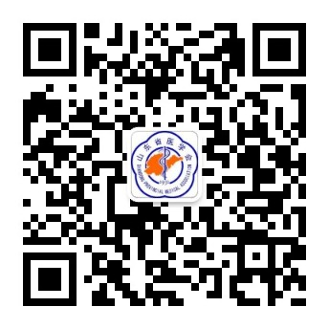
“山东省医学会”微信公众号

